SpringCloudo2o测试环境发包操作
- 上传springcloudo2o的jar到Springcloud目录下。

- 登录Linux服务器（119.29.213.209）。

- 进入springcloud目录,执行启动相关包的命令 java -Xms128m -Xmx2048m -jar xxx.jar &（java -Xms128m -Xmx2048m -jar eureka-server-1.0.0.jar &）。

- 查看启动包的PID命令：ps -ef |grep java
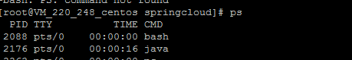

五、关闭启动包的命令：kill -9 PID

